Stichting Dogtrailing

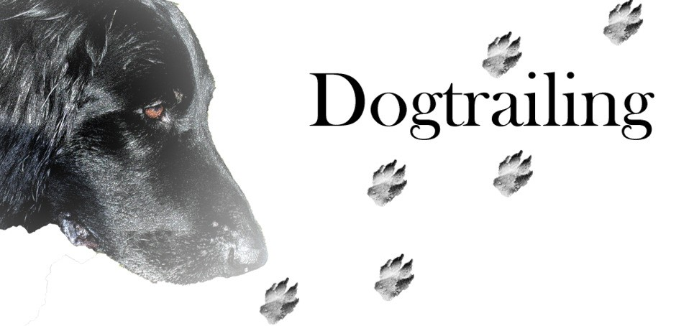

Beleidsplan 2020 – 2025

Een vermist huisdier is in Nederland voor velen net zo emotioneel en ingrijpend als bij een vermist persoon. Bij het missen van een mens staan er allerlei instanties klaar om op vele vlakken ongeruste familieleden te helpen en ondersteunen. Voor een vermist dier zijn al deze voorzieningen nog niet beschikbaar terwijl de behoefte daaraan steeds groter wordt.
Wij van Stichting Dogtrailing proberen op alle vlakken daar aan-, op- en invulling aan te geven.

Stichting Dogtrailing
Hoogeveenseweg 11b
7777 TA Schuinesloot
Mei 2022

Inhoudsopgave

Voorwoord…………………………………………………………………………………………………………. 3

- Inleiding…………………………………………………………………………………………………… 4
  - Visie……………………..…………………………………………………………………………………. 4
  - Doelstelling……………………………………………………………………………………………… 4
- Achtergrond en toekomst………………………………………………………………………. 4
- Doelgroep………………………………………………………………………………………………. 4
- Bestuur……………………………………………………………………………………………………. 5
- Financiën…………………………………………………………………………………………………. 5
- Werving middelen……………………………………………………………………………………. 5
- Beheer en besteding vermogen………………………………………………………………. 6
- Werkzaamheden Stichting Dogtrailing……………………..……………………………… 6
- Overzicht gegevens Stichting Dogtrailing……………………………………….………… 7
- Communicatie…………………………………………………………………………………………. 7

Bijlage 1. Statuten Stichting Dogtrailing

Voorwoord

Voor u ligt het beleidsplan van Stichting Dogtrailing.
De Stichting Dogtrailing is opgericht op 3 oktober 2016 te Dedemsvaart op initiatief van de voorzitter van deze stichting samen met een aantal vrijwilligers. De stichting is in het leven geroepen om aan de stijgende vraag te kunnen en blijven voldoen, maar welke onder andere om meer middelen en mogelijkheden vragen om dit te kunnen realiseren.
Een stichting is verplicht om door een notaris een akte op te laten stellen de zogenaamde statuten. Nadat deze akte is opgesteld, waar onder andere is vastgelegd wie de bestuurders zijn volgt inschrijving bij de Kamer van Koophandel (KvK) en aanmelding bij de belastingdienst. Een beleidsplan is noodzakelijk voor het verkrijgen van de status, Algemeen Nut Beoogde Instelling, kortweg ANBI genoemd.
Bij het opstellen van dit beleidsplan is met de eisen zoals gesteld in de ANBI rekening gehouden.
Een ANBI status heeft als voordeel dat organisaties en particulieren hun giften of schenkingen af kunnen trekken van de belasting en de stichting wordt gevrijwaard van het betalen van belasting over deze giften of schenkingen
Dit beleidsplan geeft inzicht in;
Visie en doelstelling van Stichting Dogtrailing
Activiteiten Stichting Dogtrailing
Financiën
Werving middelen
Beheer en besteding vermogen Stichting Dogtrailing Functioneren bestuur

Inleiding

Stichting Dogtrailing staat voor, zoals het er nu uit ziet de aankomende jaren, een uitdaging die het voltallige bestuur aan wil gaan samen met de hulp van mede vrijwilligers.
De visie en doelstellingen beschrijven het waarom en hoe de stichting dit wil bewerkstelligen. Met dit beleidsplan geeft het bestuur handvaten om tot het gewenste resultaat te komen en wordt het voor een ieder duidelijker welk pad er gevolgd gaat worden.

Visie

Stichting Dogtrailing heeft als visie om uiteindelijk op een zelfde manier middelen en mogelijkheden te bieden zoals men dat al doet met vermissingen van personen. Voor ons is er geen verschil bij de hulp die men zou moeten krijgen bij een vermissing van een dier of mens. Daarom willen wij nastreven dat praktische hulp, ondersteuning, opsporingstechnieken, onderzoekstechnieken, opvang en begeleiding van familie (en betrokkenen) van de vermiste, nazorg/hulp maar ook adequate hulp bij (gedrags)problemen na vermissing voor een ieder, op maat, haalbaar en betaalbaar zou moeten zijn. Dit willen wij bereiken door o.a. uitbreiding en opleiden van adequate vrijwilligers, hulpmiddelen, apparatuur en honden.

Doelstelling

Stichting Dogtrailing heeft zich ten doel gesteld;

Het uitbreiden van het team met verantwoordelijke en bekwame vrijwilligers om aan de landelijke en internationale vraag te kunnen voldoen.
Het verstrekken van informatie en workshops aan alle mogelijke partijen.
Verbetering van de algemene kennis, kunde en vaardigheden; een continu proces.
Preventieve activiteiten opzetten om vermissingen terug te dringen.
Uitvoeren van onderzoek om meer kennis en begrip te verkrijgen door studie of samenwerking met derden.
Het ontwikkelen van een alles-in-één concept voor een ieder dat nodig is of wenst in te schakelen.

Achtergrond en Toekomst

Dogtrailing is sinds begin 2015 actief met het speuren naar vermiste honden met daarvoor zelf opgeleide speurhonden. Het blijkt dat dit echter een deel van de technieken en middelen is om vermiste honden te lokaliseren en veilig thuis te brengen. Vaak hebben de eigenaren en mensen die naar een vermiste hond zoeken behoefte aan, kort gezegd, de kennis en kunde van de Dogtrailing groep en speurhonden. In de nabije toekomst willen wij dan ook onze kennis verder ontwikkelen om tot nog betere resultaten te komen.

Doelgroep

De doelgroep die stichting Dogtrailing voor ogen heeft zijn eigenaren, verzorgers of andere betrokkenen van een vermist huisdier. Stichting Dogtrailing is er voor alle dieren en betrokken mensen die hulp behoeven, hetzij op het vlak van vermissing, educatie, opvang, voorlichting, gedragstherapie of praktische ondersteuning wensen.

Bestuur Stichting Dogtrailing

Het huidige bestuur bestaat uit de volgende leden:

Mevr. L. Temmink - Voorzitter
Mevr. A. Westerink - Secretaris
Dhr. B. Dolleman - Penningmeester

Financiën

Om de doelen van stichting Dogtrailing te realiseren is er geld nodig. Hierbij wordt er uitgegaan van jaarlijkse kosten en basis kosten om de stichting draaiende te houden. Daarnaast zijn er kosten om de stichting op een hoger niveau te krijgen zodat de gestelde doelen gehaald kunnen worden. D.m.v. giften, donaties en sponsoring willen wij de benodigde middelen verwerven. Alle giften, donaties of sponsorgelden zullen gebruikt worden om onze visie en doelstellingen te ondersteunen, uit te bouwen en/of te realiseren.

Website | € 200
kantoorartikelen (papier, postzegels, printerinkt enz.) | € 250
Telefoon / Internet | € 600
Afschrijving printer / PC / Tablet | € 200
Inschrijving KvK (eenmalig) + uittreksel (€7,50) | € 56,50
Bankkosten | € 65
Vervoerskosten (onderhoud, APK, reparatie) | € 500
Vervangingskosten (reservering) | € 5.000
Opzetten Stichting (notaris kosten) | € 350
Training en inzetmateriaal | € 500
Totaal | € 7.271,50
Totaal per jaar "vaste kosten" | € 6.750

Werving middelen

Stichting Dogtrailing wil geld binnen krijgen door, maar zich niet laten beperken tot onderstaand;

Sponsoring, giften, donaties
Fondsenwerving en subsidie
Verzorgen van lezingen en voorlichting
Netwerken

Beheer en besteding vermogen

Stichting Dogtrailing stelt zich zelf verplicht om een deugdelijke administratie bij te houden waar tenminste vermeld in staat;
Welke bedragen er (per bestuurslid) aan onkostenvergoeding zijn betaald.
Kosten/baten van alle voorkomende posten
Werven van fondsen en beheer van de instelling

Benadrukt dient te worden dat bestuurders van Stichting Dogtrailing tijdens het uitoefenen van hun bestuurlijke functie zich vrijwillig inzetten en zij geen beloning ontvangen voor deze taken. Bij onkostenvergoeding zal dit hooguit gaan om eventuele gemaakte onkosten of reiskosten vergoedingen.

Het boekjaar dat telkens loopt van 1 januari tot en met 31 december wordt door de penningmeester afgesloten. Daaruit worden de jaarstukken opgesteld bestaande uit de winst en verliesrekening, jaarrekening, balans en overzicht van baten en lasten over het betreffende boekjaar. Het bestuur beoordeelt en controleert de stukken en keurt de stukken goed middels een ondertekening en dechargeert de penningmeester. Na goedkeuring wordt een overzicht hiervan gepubliceerd op de website.

Mocht het voorkomen dat Stichting Dogtrailing al haar doelen heeft bereikt of om andere reden het noodzakelijk zal zijn om Stichting Dogtrailing te ontbinden zal, zoals gesteld in de statuten en vanuit wettelijke regelgeving, het batige saldo worden besteed aan een gelijkwaardig doel dat het algemeen nut dient.

Werkzaamheden Stichting Dogtrailing

O.a. de volgende werkzaamheden worden door Stichting Dogtrailing uitgevoerd;

Het speuren m.b.v. speurhonden naar vermiste huisdieren.
Het geven van adviezen met betrekking tot het vinden van vermiste huisdieren.
Het geven van nazorg, adviezen en gedragstherapie.
Opvangen van honden en heropvoeding.
Het geven van lezingen en voorlichtingen.
Het geven van instructie en cursus voor het opleiden van honden-speurteams om ingezet te kunnen worden naar het zoeken van vermiste huisdieren.

O.a. de volgende werkzaamheden stelt Stichting Dogtrailing ten doel;

Alles-in-één concept ontwikkelen.
Opleiden van Stichting Dogtrailing vrijwilligers.
Fulltime 24/7 speur en vrijwilligersteams door heel Nederland. ANBI Status realiseren voor Stichting Dogtrailing.

Overzicht gegevens Stichting Dogtrailing

Stichting Dogtrailing is een Stichting en is ingeschreven te Hardenberg onder nummer KVK nummer: 66980283, hoofdvestigingsadres Hoogeveenseweg 11b, 7777 TA Schuinesloot

Op het moment is Stichting Dogtrailing actief voornamelijk in Nederland met uitschieters binnen Europa naar o.a. België, Frankrijk en Duitsland. Andere landen worden niet uitgesloten.

Het bestuur bestaat uit een voorzitter, secretaris en penningmeester.
L. Temmink – Voorzitter
- Westerink – secretaris
- Dolleman – Penningmeester

Het fiscaal nummer (RSIN nummer) van Stichting Dogtrailing is: 856779969
Het banknummer van Stichting Dogtrailing is: IBAN: NL46RBRB0943676509
Inschrijfnummer KvK is: 66980283

Alle informatie wordt gepubliceerd op de website en kunnen door belangstellende worden gedownload zie (www.Dogtrailing.nl)

Communicatie

Jaarverslagen
Ieder jaar zal Stichting Dogtrailing haar jaarverslag publiceren op de website.

Website
Stichting Dogtrailing heeft een domeinnaam genaamd http://www.dogtrailing.nl

Contact
Met Stichting Dogtrailing kan via e-mail contact worden opgenomen: info@dogtrailing.nl

